МИНОБРНАУКИ РОССИИ
Федеральное государственное бюджетное образовательное учреждение высшего образования
НИЖЕГОРОДСКИЙ ГОСУДАРСТВЕННЫЙ ТЕХНИЧЕСКИЙ
УНИВЕРСИТЕТ им. Р.Е.АЛЕКСЕЕВА

Институт радиоэлектроники и информационных технологий
Кафедра информатики и систем управления

Отчет по лабораторной работе № 2
по дисциплине
«Информатика и компьютерные технологии»

РУКОВОДИТЕЛЬ:
________________ ______Савкин А.Е.__ _
(подпись) (фамилия, и.,о.)

СТУДЕНТ:
________________ ___ Фигуровский Е.А._
(подпись) (фамилия, и.,о.)
______25-ПОз________
(шифр группы)
Работа защищена «___» ____________
С оценкой ________________________

Нижний Новгород 2026

ЗАДАНИЕ К ВЫПОЛНЕНИЮ ЛАБОРАТОРНОЙ РАБОТЫ №2
Задание на лабораторную работу:
Создание веб-сайта с использованием технологий HTML, CSS, JS.
Цель работы:
Научиться создавать веб-сайты.

Ход работы
Концепция
Работа над сайтом начинается с продумывания основной концепции и темы сайта. Мой брат создаёт «скины» для компьютерной игры, и я решил сделать для него сайт-портфолио, чтобы он мог показывать свои работы, коллекции и уже принятые в игру «скины». Я выбрал темно-синюю тему, чтобы выделить визуальный стиль его работ. Название сайта – Портфолио скинмейкера.
Основная страница
Главная страница встречает посетителя крупным логотипом в шапке сайта и навигацией: «Коллекция», «Принятые работы» («…», и поиск по сайту пока не реализованы). В футере дублируется логотип, навигация и поиск по сайту, но появляются социальные сети и название сайта. В теле главной страницы представлены избранные работы. Каждый блок содержит название, краткое описание, фото и кнопку «Открыть в steam» (пагинация пока не реализована).
Страница с коллекциями
Вторая страница - «Коллекция». Здесь находятся коллекции работ. Каждый блок содержит название, краткое описание, фото и кнопку «Открыть в steam». В самом низу находится кнопка «Больше в steam», которая переносит нас на внешний сайт. Шапка сайта и футер дублируются с первой страницы.
Страница принятых работ
Третья страница - «Принятые работы» - показывает «скины», которые уже официально добавлены в игру. Каждый блок содержит название, краткое описание, фото и кнопку «Открыть в steam». В самом низу находится кнопка «Больше в steam», которая переносит нас на внешний сайт. Шапка сайта и футер дублируются с первой страницы.

Страница «Главная»
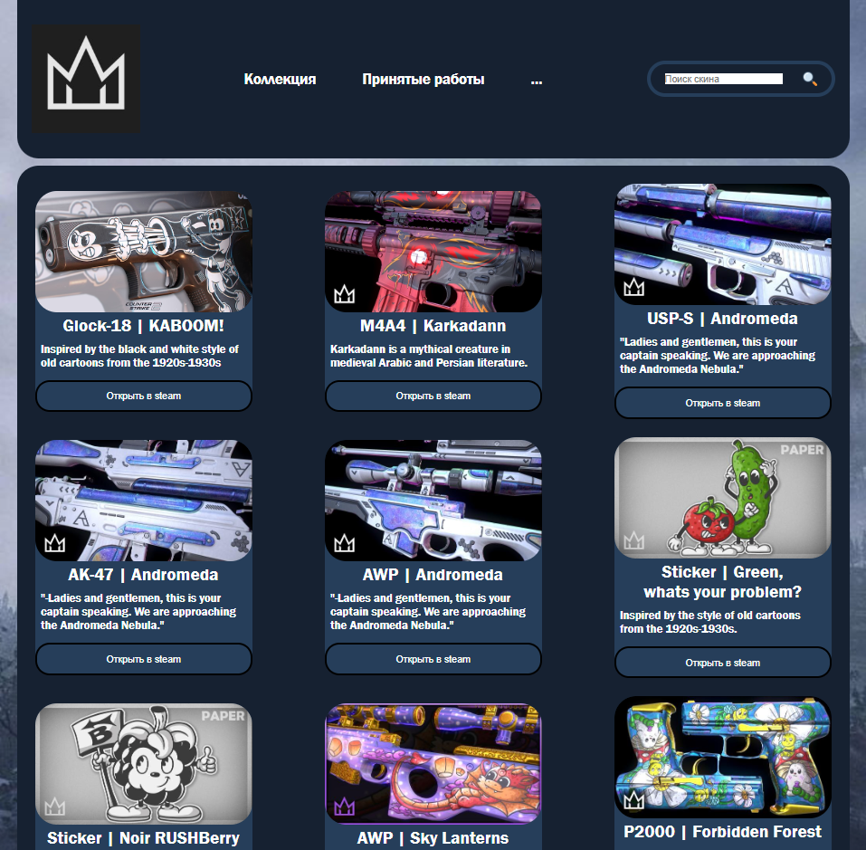
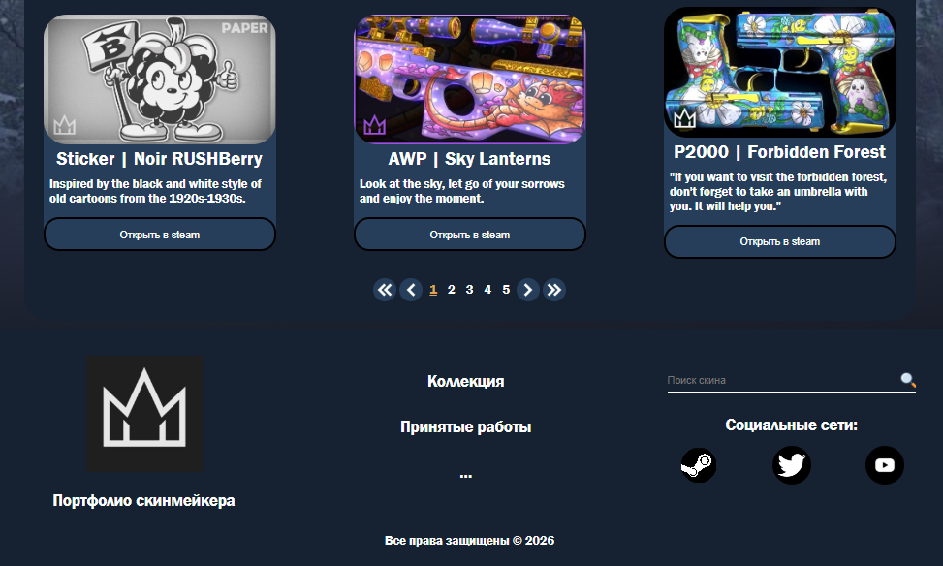
Страница «Коллекция»
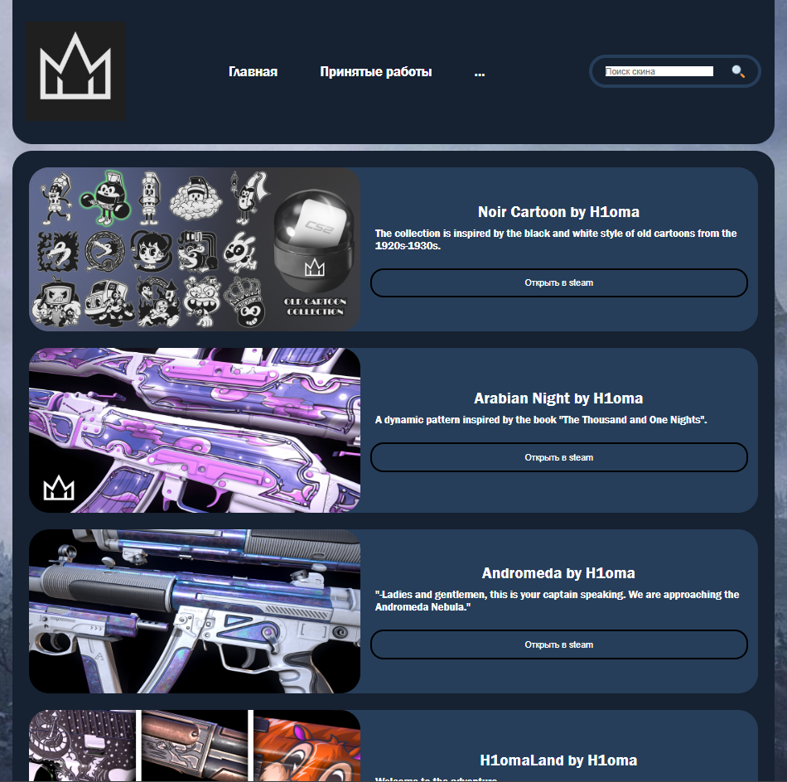
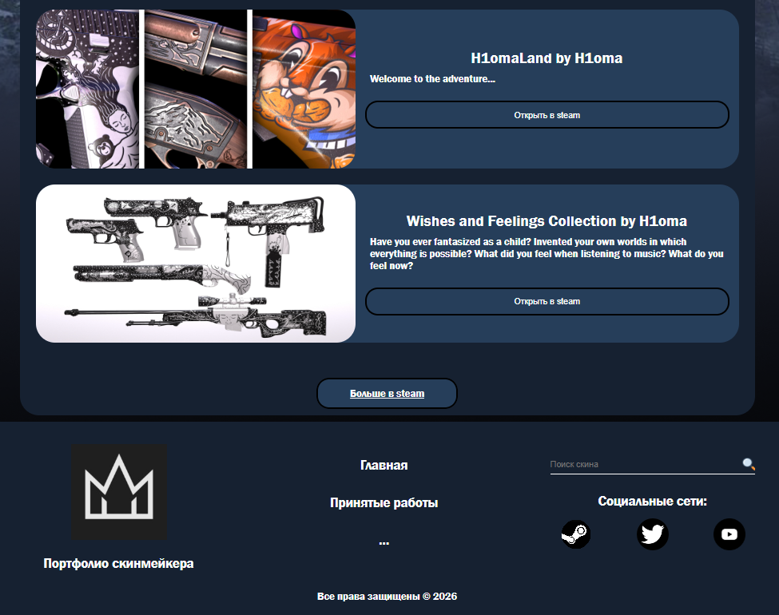
Страница «Принятые работы»
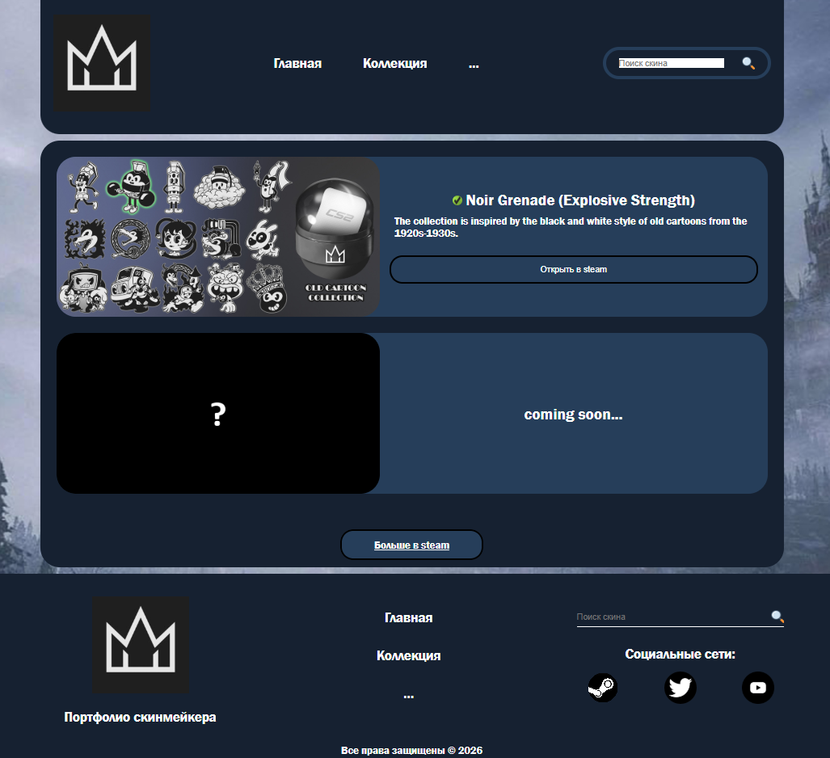
Код первой страницы «index.html»
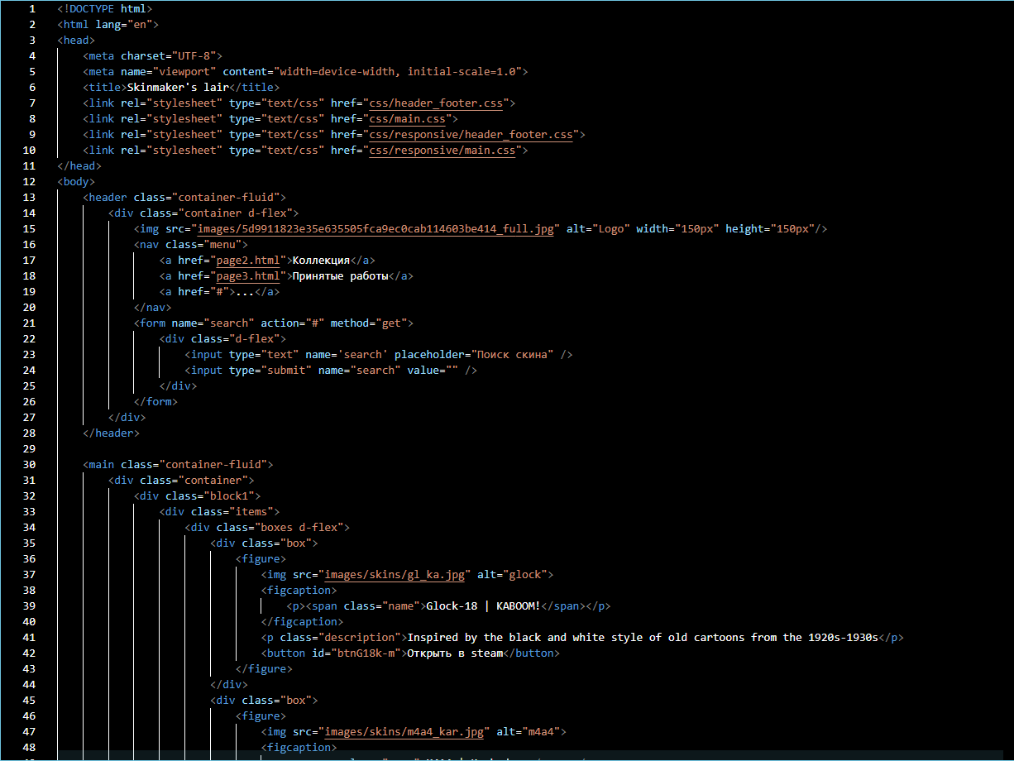
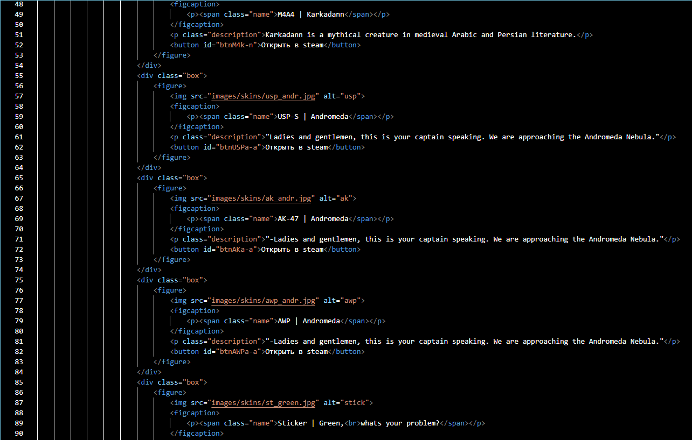
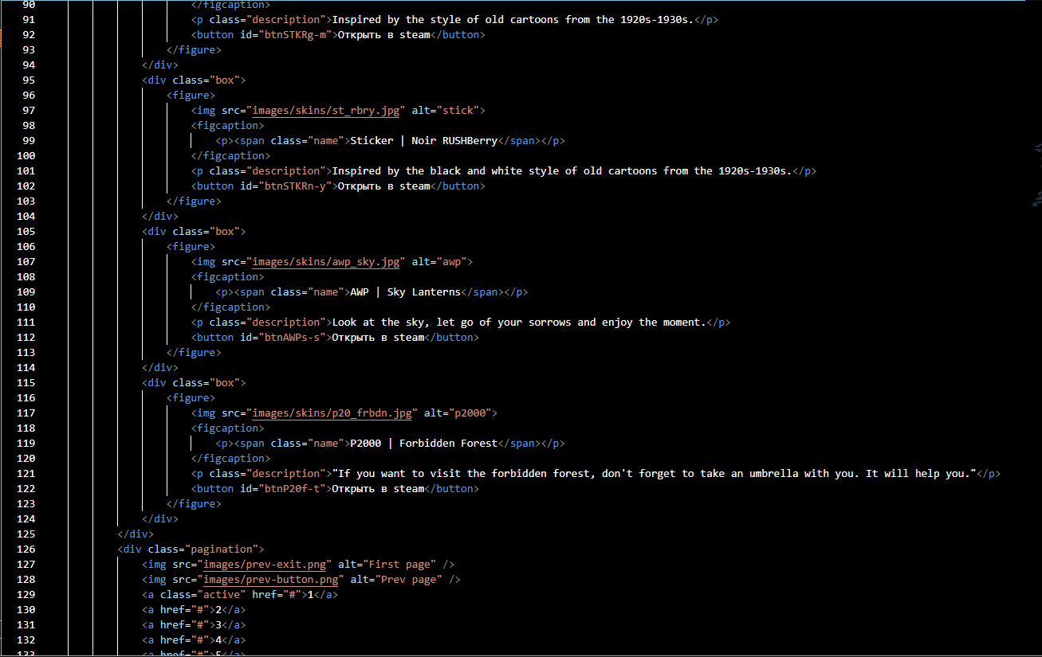
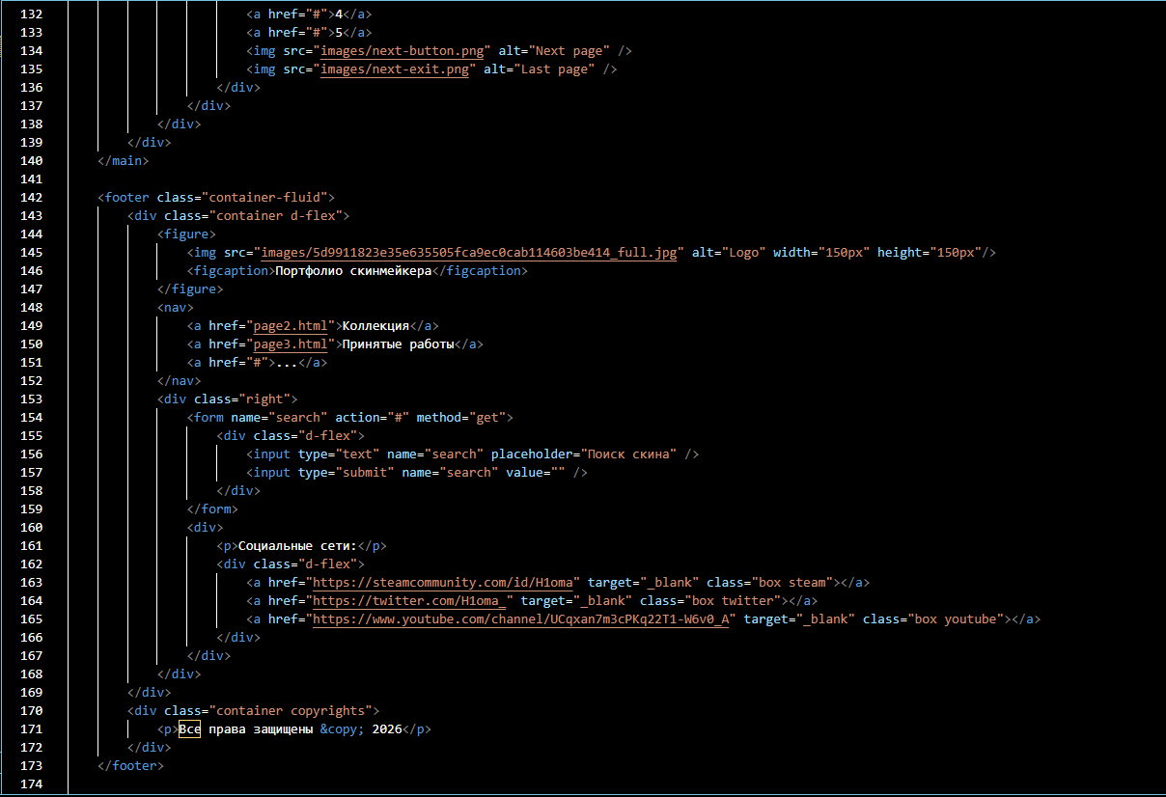
Настройка стиля шапки и футера сайта для всех страниц «header_footer.css»
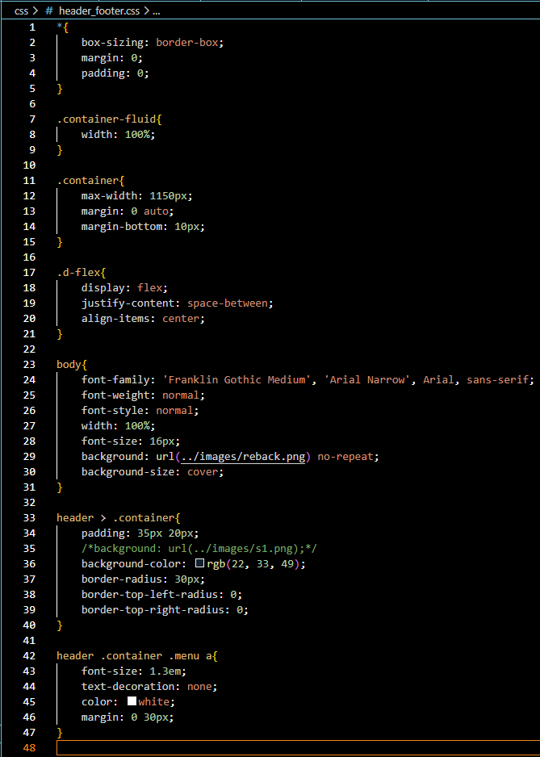
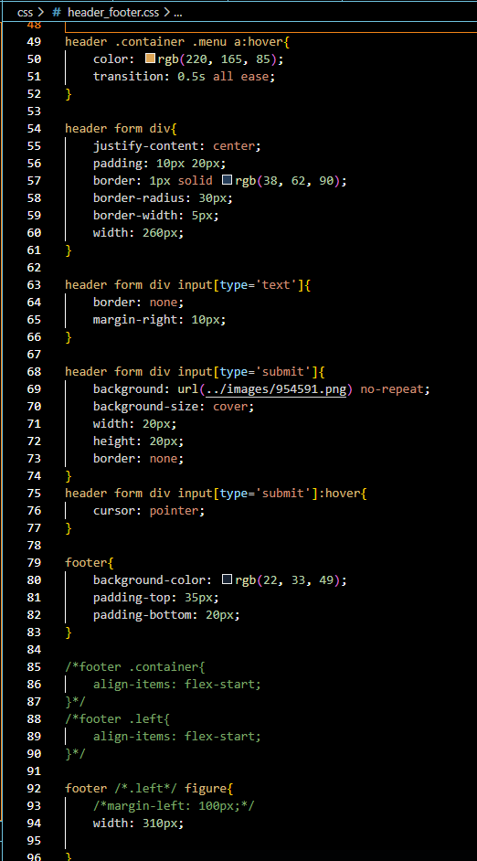
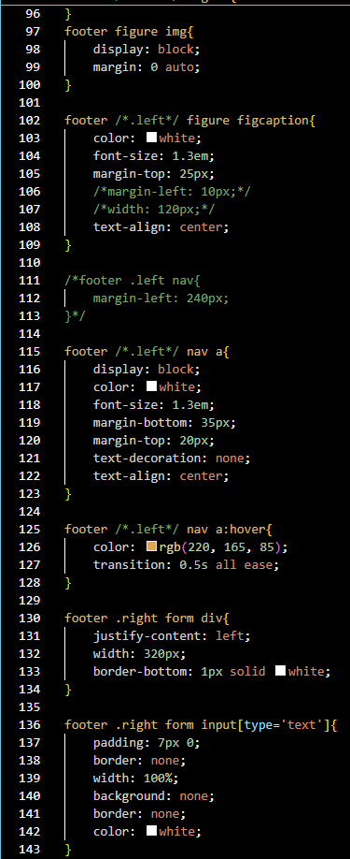
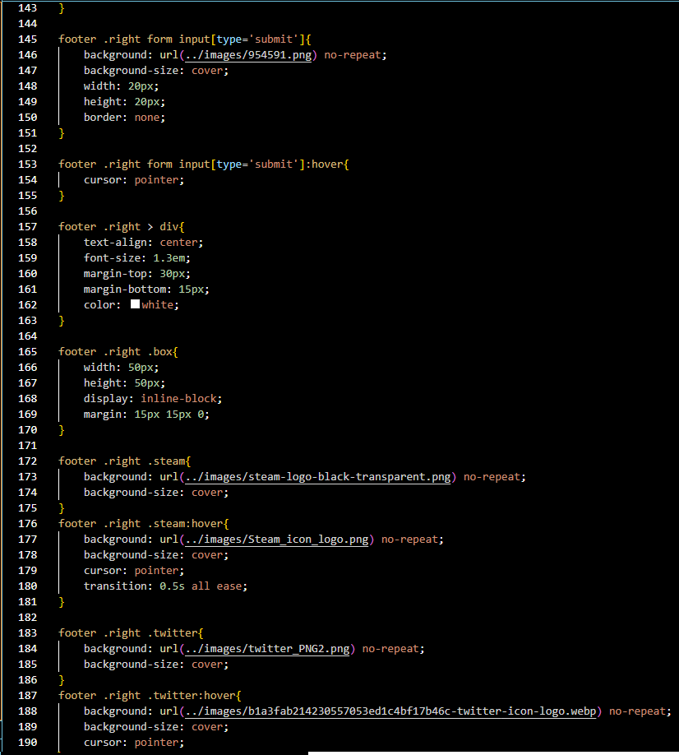
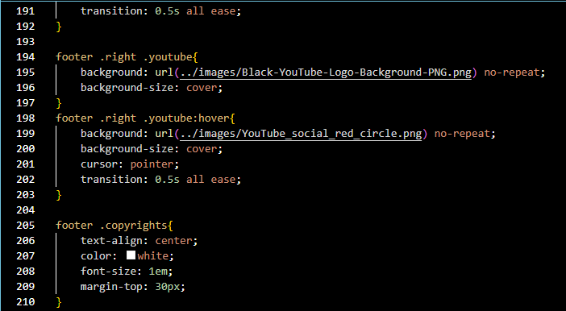
Настройка стиля первой страницы «main.css»
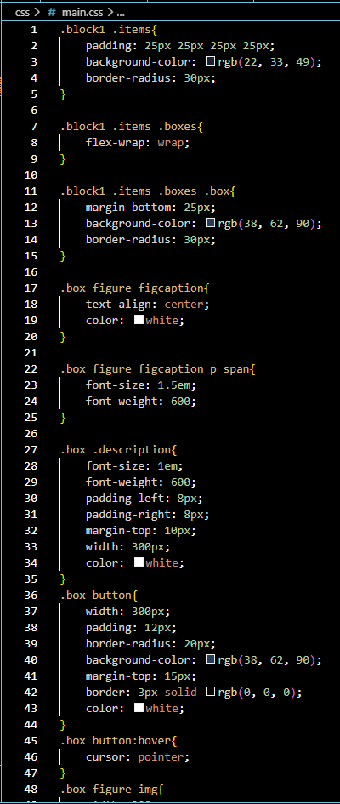
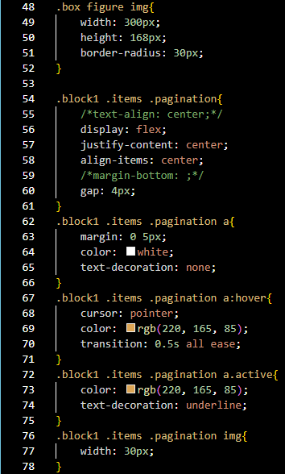
Настройка стиля второй и третьей страницы «second.css»
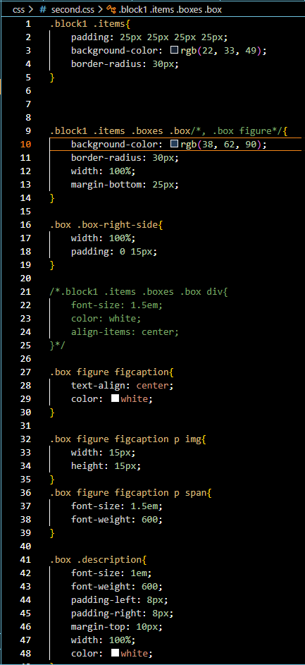
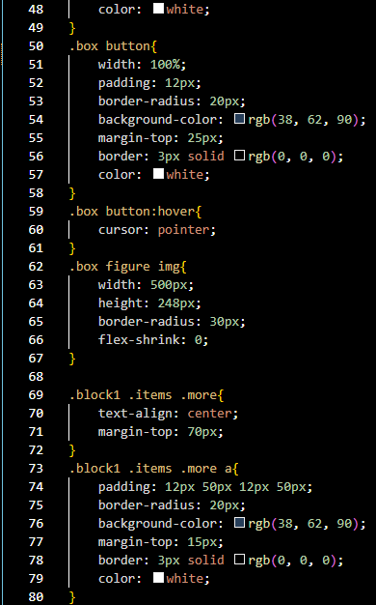
Код второй страницы «page2.html»
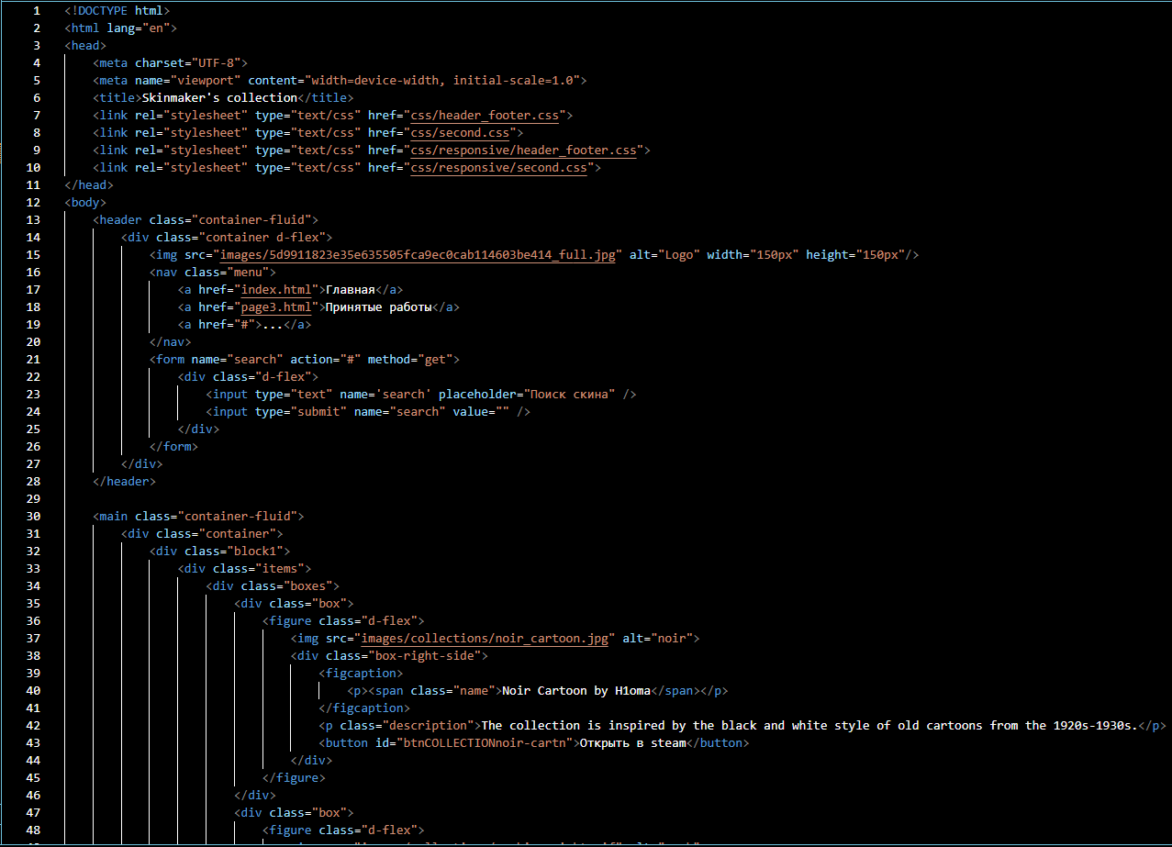
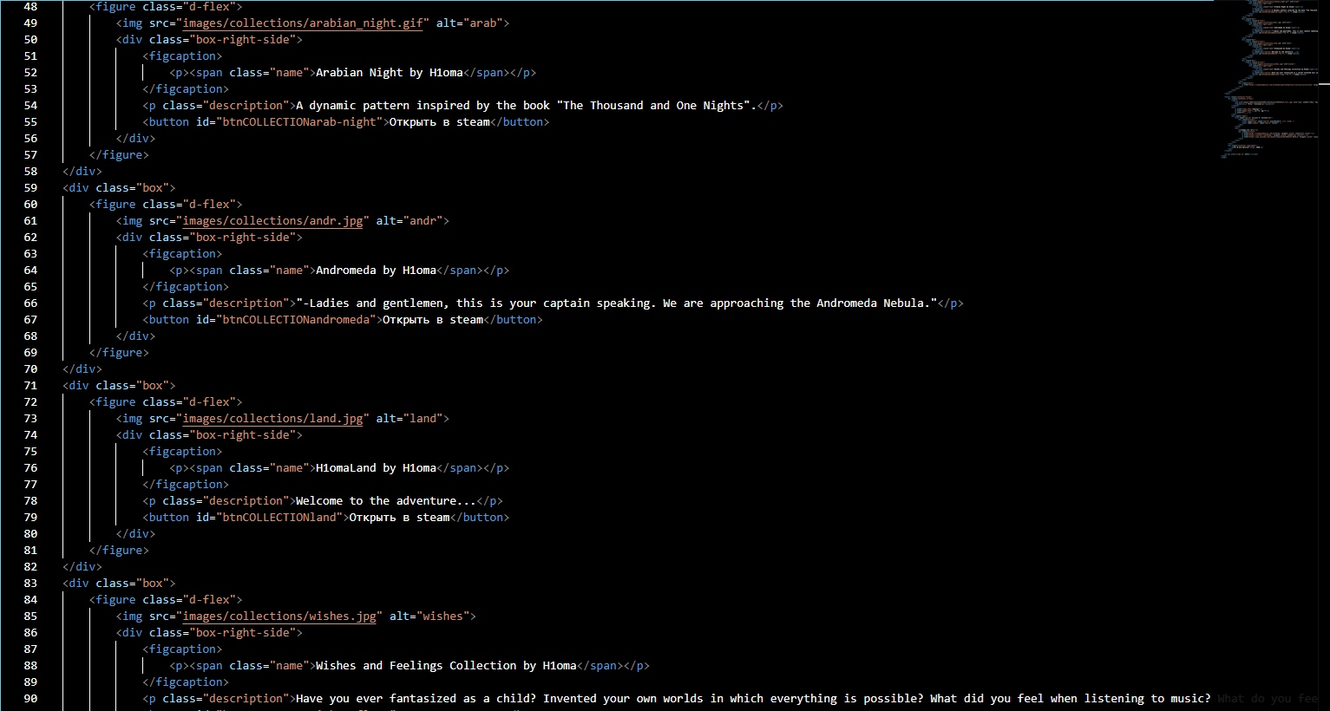
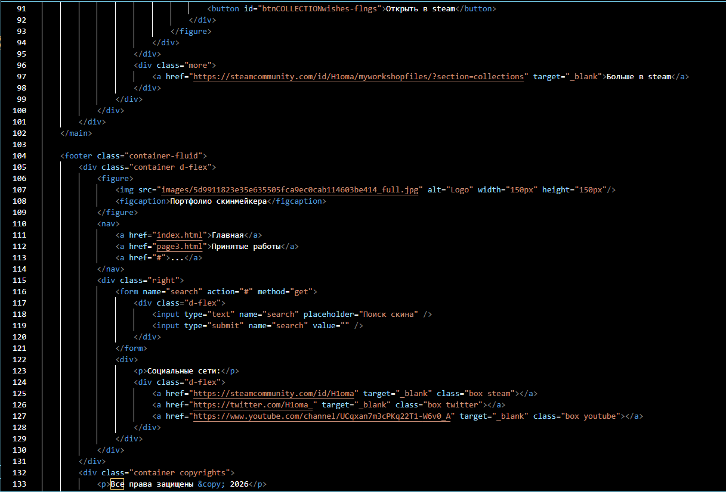
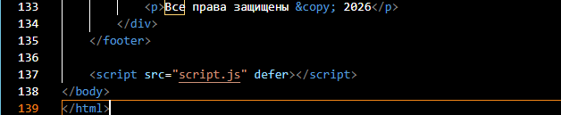
Код третьей страницы «page3.html»
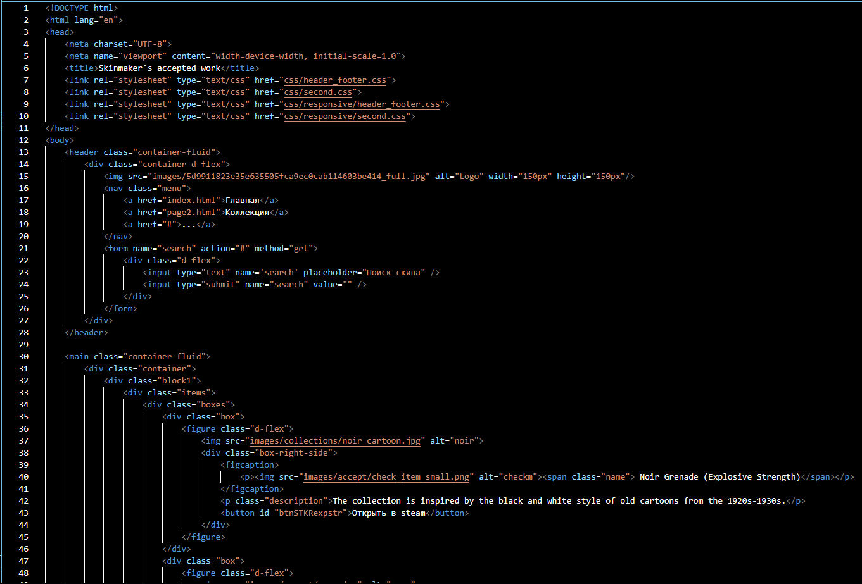
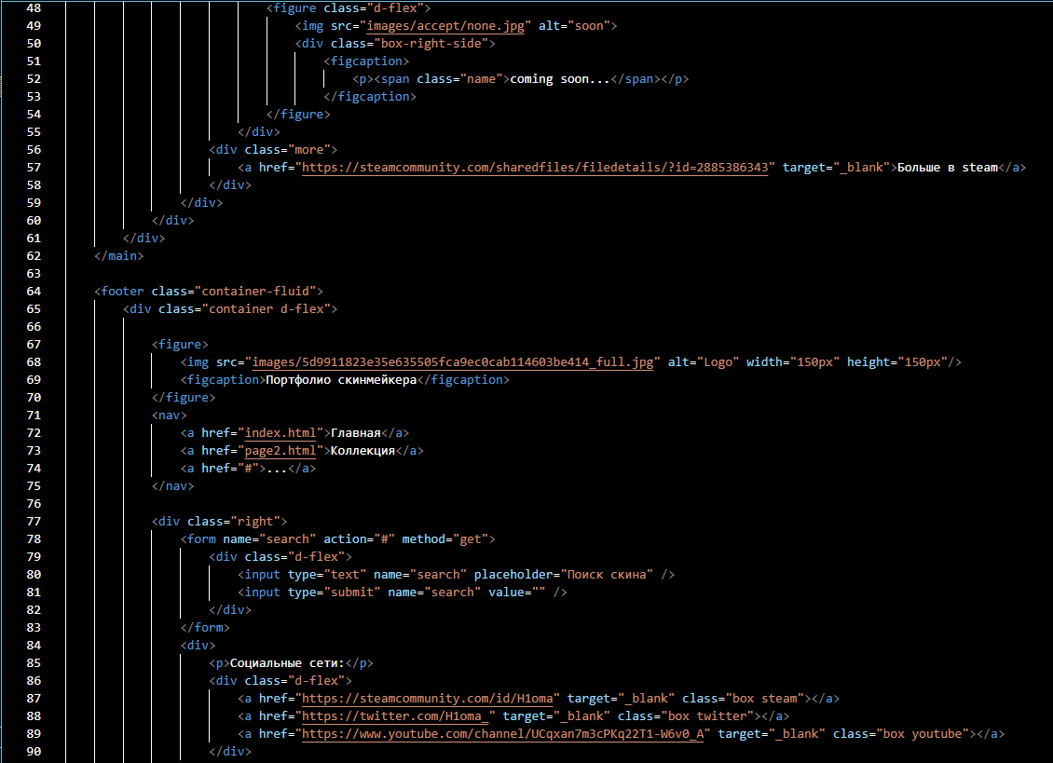
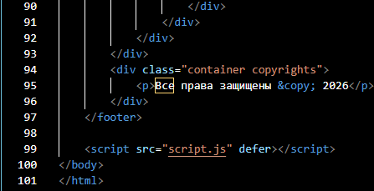
Настройка сайта для разных разрешений через файлы «header_footer.css», «main.css», «second.css» в папке responsive
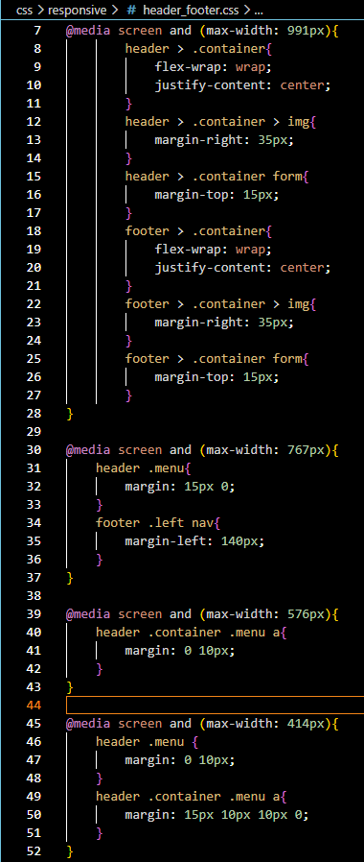
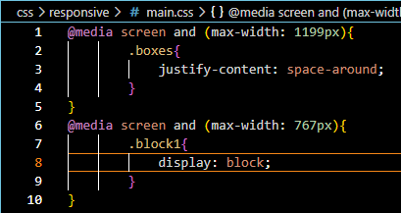
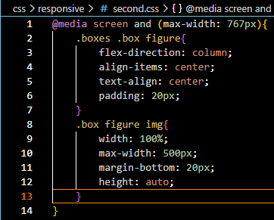
Скрипт «script.js» для кнопок «Открыть в steam»
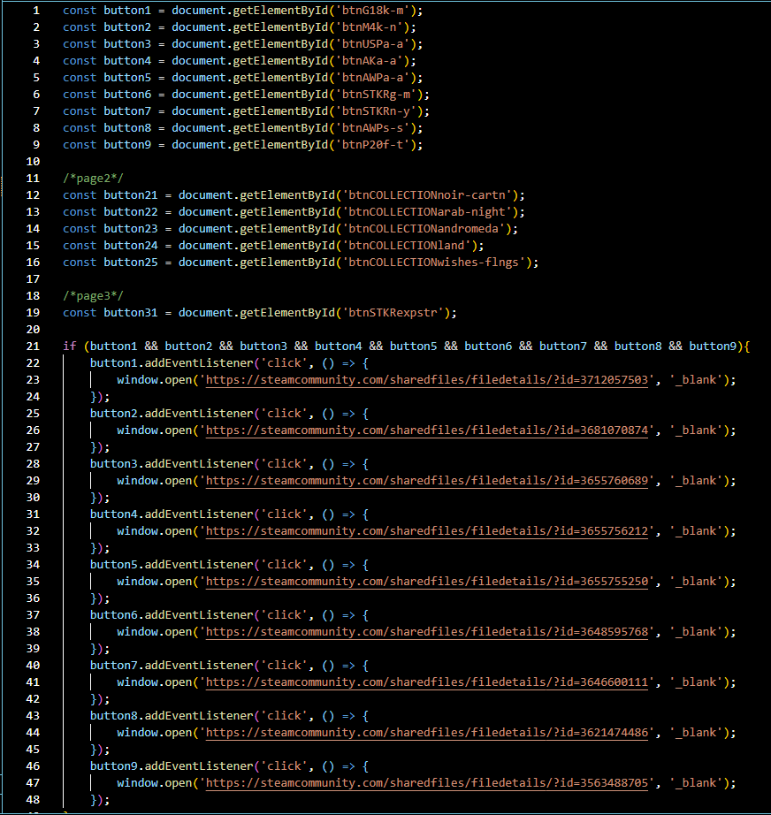
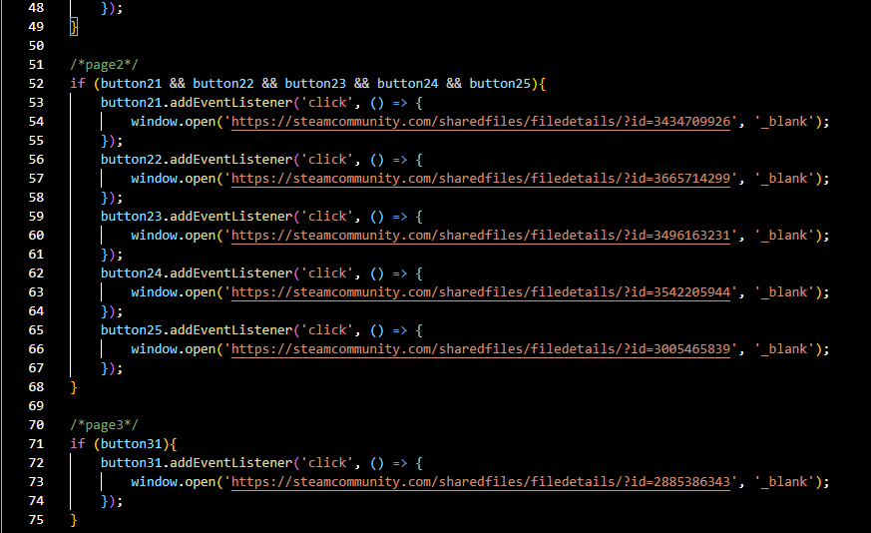
Организация файлов
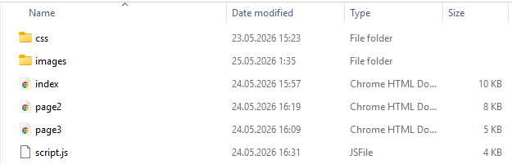
Организация изображений
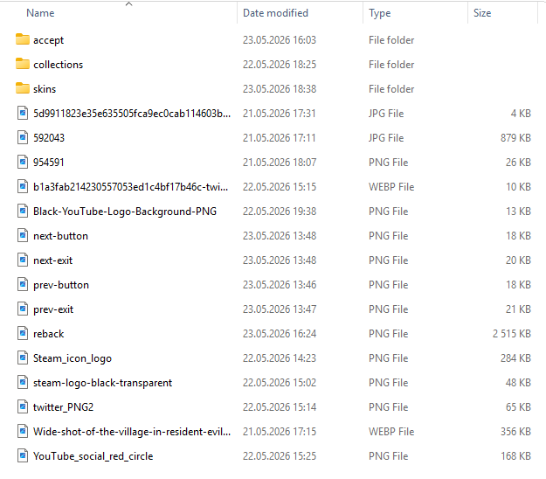
Папка accept
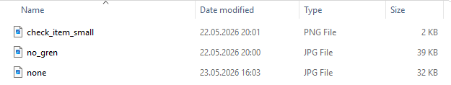
Папка collections
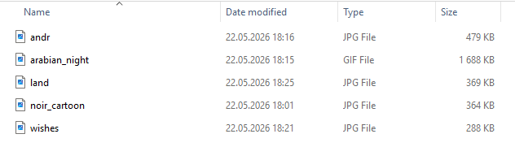
Папка skins
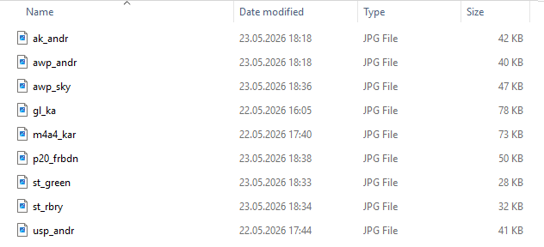

Вывод:
В этой лабораторной работе мы научились проектировать и создавать веб-сайты при помощи HTML, CSS и JS.

